Białostocki Glosel wierzy w recykling, od 3 lat produkuje mniej odpadów
18 marca obchodzimy Światowy Dzień Recyklingu. To dzień, w którym zwracamy uwagę na problem związany z odpadami. Zachęcamy również do podejmowania działań na rzecz ich redukcji i przetwarzania.

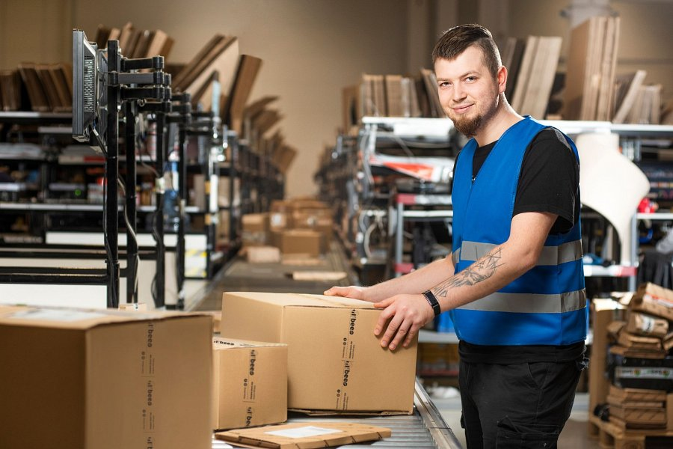

Białostocki Glosel działa w duchu less waste od 3 lat

Jedną z firm, która od prawie 3 lat stawia na recykling, jest białostocki Glosel. Jeden z liderów rynku e-commerce w północno-wschodniej Polsce usunął z procesu pakowania 99% folii. Wprowadzenie zmian trwało kilkanaście miesięcy. Efekty spełniły nie tylko zamysł dbającej o środowisko firmy, ale i oczekiwania klientów.
”Handel internetowy wytwarza bardzo dużo odpadów. Jako księgarnia internetowa TaniaKsiazka.pl i e-sklep Bee.pl — wysyłamy mnóstwo paczek. Wielu klientów naszych sklepów, podobnie jak my, zwraca uwagę na to, jak pakowane są zakupy. Wiedząc, że takie są oczekiwania — doprowadziliśmy do niemal całkowitego usunięcia folii z procesu pakowania. W naszych księgarniach stacjonarnych torebki foliowe zastąpiliśmy papierowymi. Proces zmian trwał kilkanaście miesięcy, ale klienci to doceniają” - mówi współwłaściciel Glosela Łukasz Kierus.

Jak Glosel zmniejsza ilość szkodliwych odpadów

Glosel stawia na opakowania z recyklingu w obu należących do spółki sklepach. Towary pakowane są w tekturowe pudełka i koperty pochodzące z certyfikowanych źródeł. Są zabezpieczane materiałami pochodzącymi z odzysku.
Do owijania delikatnych produktów używa się wytłaczanego papieru zamiast folii.
W ten sposób znacząco zmniejszyła się ilość plastiku i tworzyw sztucznych, które później muszą być utylizowane. Co więcej, zużyte opakowania są wykorzystywane ponownie, co daje jeszcze większy efekt ekologiczny.
”Kartony zdatne do ponownego przetworzenia tniemy w specjalnych maszynach, w których powstaje wypełniacz tekturowy. To podstawowa forma zabezpieczenia naszych przesyłek. Dziennie przerabiamy na wypełniacz około 2 ton kartonu. Natomiast materiały niezdatne do ponownego wykorzystania przekazujemy firmom zajmującym się recyklingiem. Największą korzyścią rozwiązania, które stosujemy, jest możliwość ponownego wykorzystania materiału i powtórzenia jego cyklu w procesie wysyłkowym. Istotna jest też oszczędność miejsca na magazynie” - mówi kierownik Działu Wysyłek w Gloselu Piotr Bożenko.

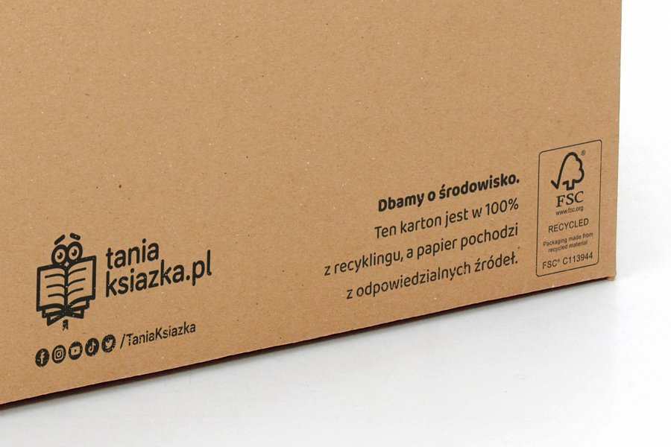
Zrównoważone zarządzanie surowcami w Gloselu

Duże znaczenie w Gloselu ma również zrównoważone zarządzanie surowcami. Pracownicy na bieżąco oceniają i optymalizują wykorzystanie opakowań pod względem rozmiaru. Dbają też o oszczędność materiałów, czy rodzaj wypełnienia stosowanego do konkretnych produktów. Pracownicy są również szkoleni w zakresie minimalizacji odpadów w firmie.
W związku z tymi działaniami Glosel w 2019 roku uzyskał certyfikat “W Trosce o Naturę”. To znak ekologiczny systemu odzysku i recyklingu odpadów opakowaniowych.

Glosel to firma specjalizująca się głównie w obszarach sprzedaży książek oraz produktów FMCG w internecie. Pod jej parasolem działają marki takie jak TaniaKsiazka.pl i Bee.pl. TaniaKsiazka.pl to istniejąca od 2006 roku, jedna z najbardziej rozpoznawalnych księgarni online w Polsce. Bee.pl to sklep internetowy oferujący szeroki asortyment z kategorii FMCG i produkty do domu.

